**Estación Zaragoza - ZAR HH  
  
Departamento:** Antioquia **| Municipio:** Zaragoza  
**Coordenadas de la estación:**  Lat. 7.492, Lon. -74.858  
**Tipo de transmisión:** Satelital **| Tipo de adquisición:** Tiempo Real  
**Condición de instalación:** Bunker **| Tipo de estación:** Permanente  
  
**Sensor de banda ancha - 00**   
**Sensor y digitalizador:** STS-2.5, 120s, 1500 V/m/s-Q330SR, gain 1, 100 sps,  
**Fecha inicio:** 2014-08-04 00:00:00 **| Fecha fin:** 2599-12-31 23:59:59  
  
  
  
**1. Funcionamiento**Durante le primer semestre de 2023, la estación ZAR, la cual cuenta con transmisión satelital, ha ha presentado un promedio de disponibilidad del 69%, adicional ha esto se han identificado picos anómalos las cuales se han intentado solucionar enviando centrados de masas pero el problema persiste   
  
**1.1 Disponibilidad**La la estación sismologica ZAR, funciono al 69% de disponibilidad durante el primer semestre de 2023

**Comportamiento de disponibilidad en el semestre para las tres componentes**Z | mínimo: 0.0%, máximo: 100.0%, promedio: 69.11%  
N | mínimo: 0.0%, máximo: 100.0%, promedio: 69.11%  
E | mínimo: 100.0%, máximo: 100.0%, promedio: 100.0%  
  
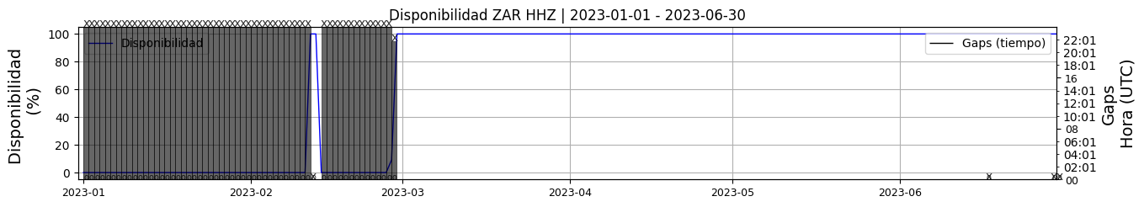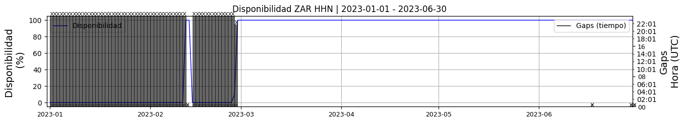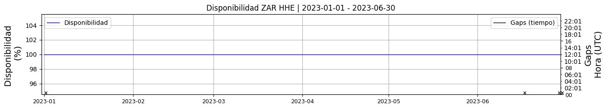 **Figura 1.** Gráfica de disponibilidad en los datos de la estación ZAR en sus tres componentes.  
  
**1.2 Gaps y Overlaps**Se presentaron overlaps durante el primer semestre de 2023 con un valor máximo diario de 2 y un promedio de 0.16, y un promedio de gaps de 0.03, posiblemente relacionados con problemas de transmisión o adquisición de datos

**Comportamiento de gaps y overlaps en el semestre para las tres componentes  
  
Gaps**Z | número de gaps: 5, máximo: 1, promedio: 0.03  
N | número de gaps: 5, máximo: 1, promedio: 0.03  
E | número de gaps: 4, máximo: 1, promedio: 0.02  
  
**Overlaps**Z | número de overlaps: 29, máximo: 4, promedio: 0.16  
N | número de overlaps: 29, máximo: 4, promedio: 0.16  
E | número de overlaps: 44, máximo: 4, promedio: 0.24  
  
  
  
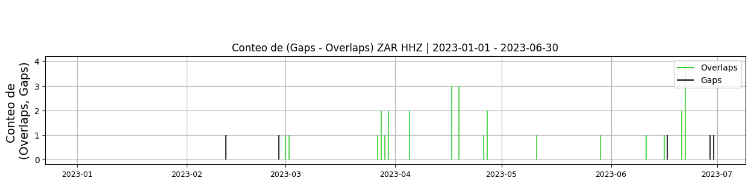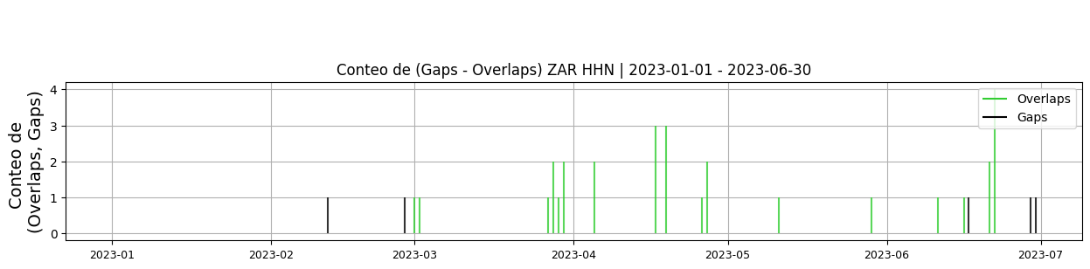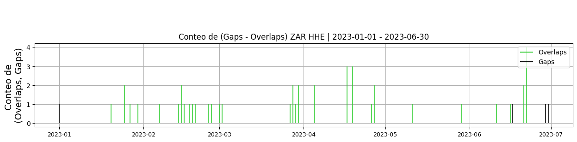 **Figura 2.** Gráfica de gap y overlaps en los datos de la estación ZAR en sus tres componentes.  
  
**2. Calidad**El offset de la estación presenta valores contantes durante el tiempo de disponibilidad, sin embargo se observan periodos largo en la estación que han dificultado el calculo de magnitudes en algunos casos, El sensor 00 presenta oscilaciones extrañas, de igual forma se Se observan un conteo de picos significativo en las tres componentes, posiblemente relacionados con problemas de las conexiones eléctricas entre los dispositivos instalados o actividades antrópicas cercanas  
a la estación.  
  
**2.1 Offset**Las tres componentes del sismografo presentan gran variabilidad del offset en el tiempo, esto debido posiblemente a las condiciones de ruido del sitio, En el periodo 2023-1.  
  
  
  
  
**Comportamiento de offset en el semestre para las tres componentes**Z | mínimo: 3459.9, máximo: 4116.9, promedio: 3916.02  
N | mínimo: 1667.8, máximo: 2169.5, promedio: 2032.82  
E | mínimo: 1024.2, máximo: 1712.0, promedio: 1449.68  
  
  
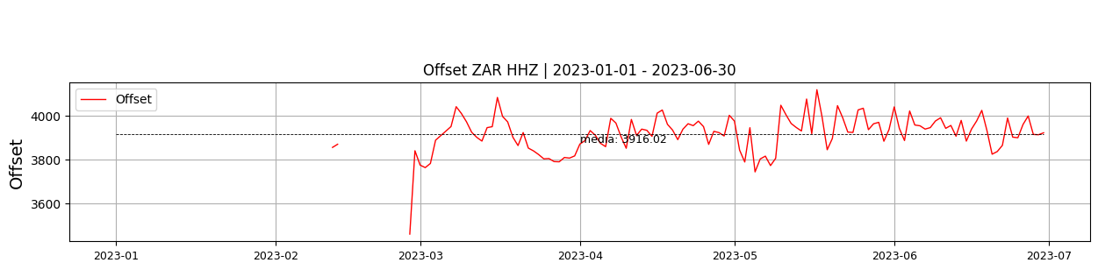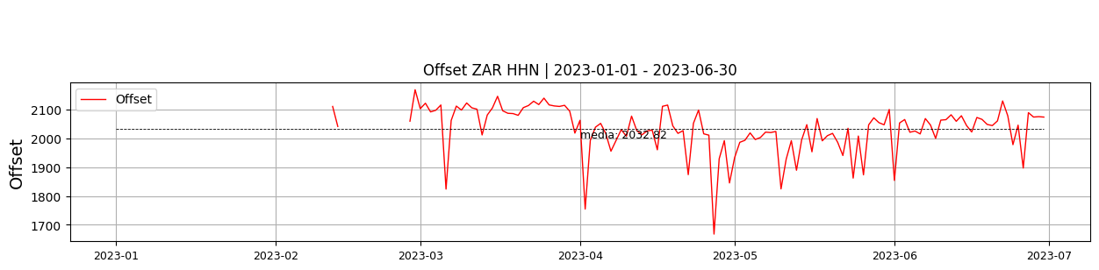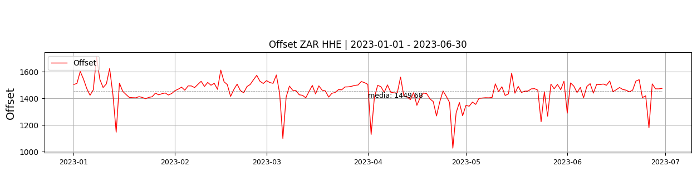  
 **Figura 3.** Gráfica de offset en los datos de la estación ZAR en sus tres componentes.  
  
**2.2 Análisis de ruido**Durante el primer semestre de 2023 la estación sismológica presenta un valor promedio del ppsd por fuera del 11.71%, presentándose principalmente durante los meses de abril, mayo y julio de 2023, de acuerdo un espectro de ruido este ruido se observa a frecuencias inferiores a 0.1 HZ   
  
**%ppsd y picos**El %ppsd es el porcentaje de cuánto de la media del espectro de ruido de la estación se encuentra por fuera de las curvas de Peterson, Para las estaciones de banda ancha este %ppsd se espera que esté alrededor del 0% y esto nos dirá que las frecuencias registradas se encuentran dentro de lo normal o no.  
  
**Comportamiento del %ppsd y picos en el semestre para las tres componentes.**Z | promedio %ppsd: 20.0, número de picos: 596, máximo de picos: 22  
N | promedio %ppsd: 8.45, número de picos: 344, máximo de picos: 17  
E | promedio %ppsd: 11.71, número de picos: 783, máximo de picos: 23  
  
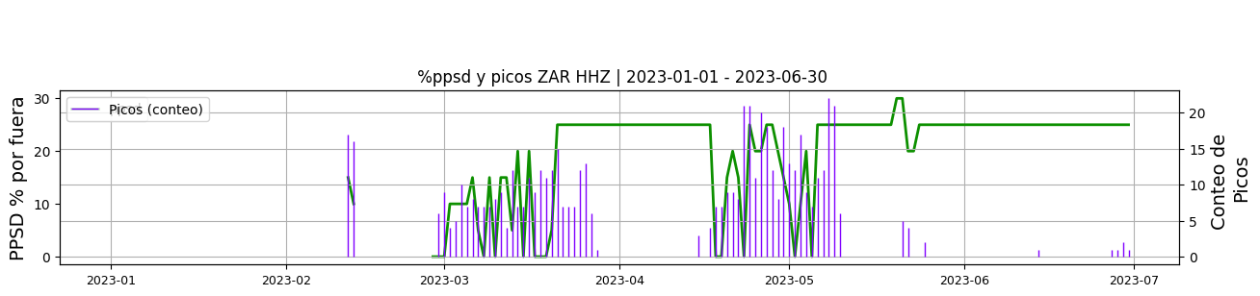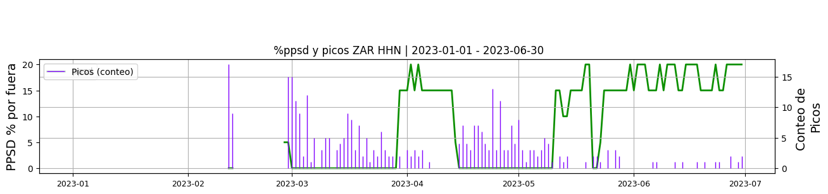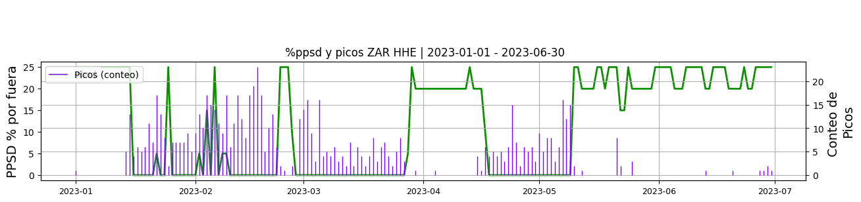 **Figura 4.** Gráfica de %ppsd y picos en los datos de la estación ZAR en sus tres componentes.  
  
**Espectro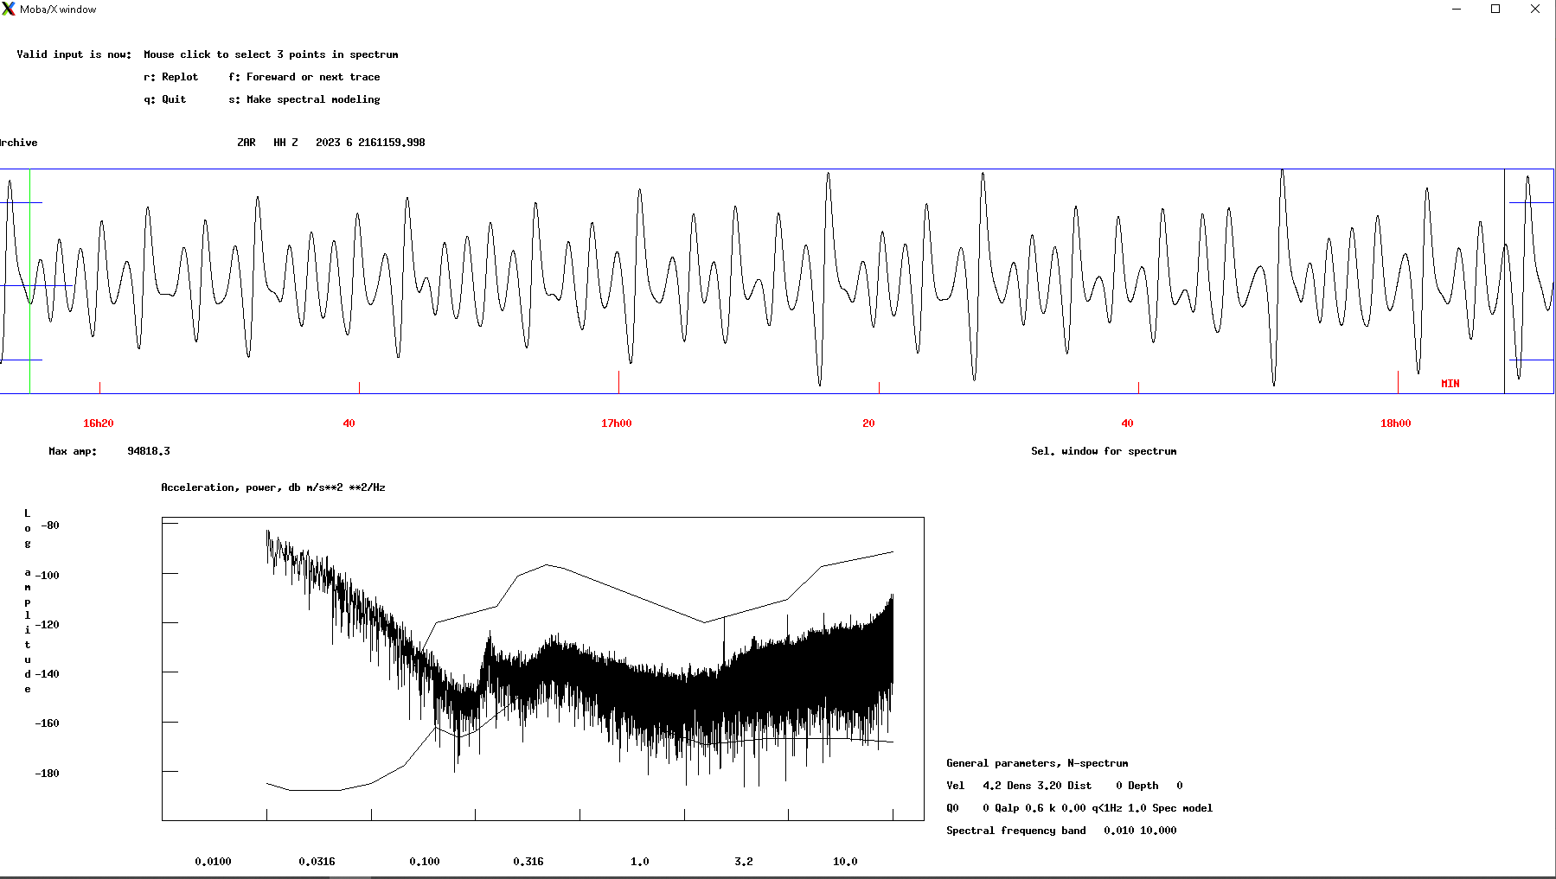 Figura 5.** Espectro de ruido en los datos de la estación ZAR.  
  
 **3. Última visita**La última visita a la estación fue el 2022-10-10 por Juan Manuel Solano realizando mantenimiento preventivo, se cambia digitalizador q330_3903 por el q330_3994 por dano ene tarjeta de red, se instala cerca para proteger buc de la antena satelital, aseo general de la estacion  
  
  
  
**4. Recomendaciones**Se recomienda durante la próxima visita cambiar el sensor y verificar las conexiones eléctricas, el sensor ha presentado oscilaciones extrañas en la señal las cuales no se han podido corregir enviando centrados de masas, adicionalmente presenta gran cantidad de picos que han dificultado su uso al momento de localizar un evento sísmico